**Муниципальное бюджетное дошкольное образовательное учреждение**

**«Детский сад № 21»**

**Конспект  
« Наше здоровье в наших руках»**

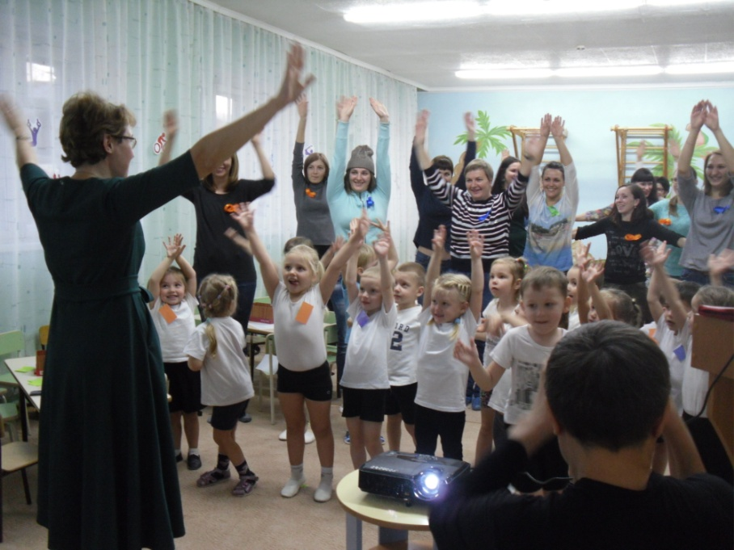

**Выполнили:   
 Ненашева Ирина Сергеевна  
воспитатель МБДОУ «Детский сад №21»**

г. Бийск, 2019

**Тема: «** Наше здоровье в наших руках»

**Цель.** Формирование потребности в ЗОЖ

**Задачи:**

-Способствовать созданию и поддержанию благоприятного психологического климата, воспитывать чувство коллективизма, дружбы, взаимопомощи

- Развивать выдержку, внимание, дисциплинированность, организованность

-Воспитывать культуру здоровья

-Создание условий для контактов между семьями

-Совершенствование связи семьи и ДОУ через привлечение родителей к совместным с воспитанниками мероприятиям

Оборудование : проектор, ПК, минусовки песен, белая скатерть для блюд, одноразовые тарелки, ложки, ножи, разделочные доски, влажные салфетки, бумажные полотенца, фрукты, повязки для глаз, бумага, маркеры, сигнальчики с красной и зеленой сторонами, видео запись «Флешмоб», запись ритмичной музыки для эстафет, 3 мяча, 3 обруча, 6 ведерок, 3 стаканчика, 3 бинта, украшение для спортивного зала, столы, стулья, бейджики для всех участников мероприятия, медали.

**Ход мероприятия**

|  |  |  |
| --- | --- | --- |
| Этапы, методы и приёмы | Деятельность воспитателя | Деятельность детей. |
| Подготовительная часть  Основная часть  1 Блок  2 Блок  3 Блок  4 Блок  5 Блок  Заключительный этап.  Итог | Звучит музыка.  Взрослые с детьми входя в зал и вытягивают карточки по цветам (формирование команд)  - Здравствуйте гости, уважаемые родители и дети!  -Сегодня наше мероприятие пройдет в необычной форме. Оно будет посвящено ЗОЖ  -Что подразумевает понятие ЗОЖ?  ( Слайд 1)  Помнить должен стар и млад  Что здоровье – это клад.  Ты здоровьем дорожи  С физкультурою дружи.  Кушай то, что нам полезно  Витамины не забудь,  А вреднейшим из привычек  «Стоп»-скажи, закрыт им путь!  ( Слайд 2)  Здоровье человека - это главная ценность в жизни.  Его не купишь не за какие деньги!  Его можно только поддерживать и следить за его состоянием.  - И только сегодня, и только сейчас, Вы будете не только зрителями, но и участниками нашего мероприятия.  -Давайте поприветствуем друг друга громкими аплодисментами!  -Сегодня мы постараемся доказать друг другу и самим себе, что *«*Здоровым быть модно!»  -Следить за нашим конкурсом будет строгое жюри в составе:  Заведующая детским садом –Манаева Марина Александровна  Старший воспитатель – Гаврилова Елена Петровна  Представитель родительского комитета-Козлова Марина Владимировна.  Жюри будет оценивать правильность, оригинальность, сплоченность команд  Звучит музыка.  -Итак, начинаем! Ни пуха вам, команды, ни пера!  -Первый наш блок **« Знакомство»**  - Каждой команде нужно придумать название, девиз по нашей теме мероприятия.  ( в процессе подготовки команд звучит мелодия)  Презентация команд.  -Молодцы!  -Оценки жюри!  Второй блок **« Эрудиция»**  -Взрослым участникам команд нужно правильно закончить пословицы о здоровье, а ребятам нужно правильно сложить разрезную картинку. ( В процессе подготовки команд звучит мелодия)  Презентация заданий.  -Молодцы!  -Оценки жюри!  Третий блок **« О питании»**  - От каждой команды нужно выбрать два представителя (взрослые)  Пока команды выбирают, …  Чтобы выглядеть здоровым нужно сильно постараться.  Заниматься чаще спортом, спать и правильно питаться.  Ешьте овощи и фрукты, в них так много витаминов.  Что полезно для здоровья и для сил необходимо.  Не забудьте о петрушке, лишь она украсит блюдо.  Что вы скажете подружке, если вдруг вам станет худо?  Кто поможет организму, неужели медицина?  Лишь здоровое питание - вот, что вам необходимо.  - Вам, дорогие участники, нужно красиво оформить фруктовый десерт для детей, чтобы им захотелось его скушать.  Игра с детьми **« Угадай по вкусу»**  Дети садятся на скамеечку, на глаза одевается повязка. Дети угадывают фрукт на вкус.  Игра с залом **« Сигнальчики»**  -Я буду поочередно показывать командам продукты питания, а Вы должны будете показывать :  Зеленым - полезный продукт  Красным- вредный/бесполезный продукт.  Презентация блюд.  -Молодцы!  -Оценки жюри!  Четвертый блок « Спортивный»  Чтоб успешно развиваться  Нужно спортом заниматься  От занятий физкультурой  Будет стройная фигура  - Приглашаю участников на флешмоб  (слайд 3)  -Аплодисменты!  -Теперь внимание! Для каждой команды –загадки!  (слайд 4)  1.  Он в хоккей играет ловко,  Олимпийский чемпион-  За армейскую команду  Выступал прекрасно он.  В ЦСКАон, как маяк.  Это Владислав …( Третьяк)  Кто на льду меня догонит?  Мы бежим вперегонки.  А несут меня не кони,  А блестящие…( коньки)  Утром раньше поднимайся,  Прыгай, бегай, отжимайся,  Для здоровья, для порядка  Людям всем нужна…(зарядка)  (слайд 5)  2.  За полем он следит всегда,  Была чтоб честная игра! (судья)  Хочешь ты побить рекорд?  Так тебе поможет …(спорт)  Он с тобою и со мною  Шел степными стежками.  Друг походный за спиною  На ремнях с застежками…(рюкзак)  (слайд 6)  3.  Крепко натянута сетка,  Рядом стоит вратарь,  Что же это за место,  Куда направлен удар?... (ворота)  Ясным утром вдоль дороги  На траве блестит роса.  По дороге едут ноги  И бегут два колеса.  У загадки есть ответ:  Это мой…(велосипед)  Я его кручу рукой,  И на шее и ногой,  И на талии кручу,  И ронять я не хочу…(обруч)  **Эстафета для детей**  Ребята из трех команд встают друг за другом. По команде начинают передавать мяч над головой, а последний игрок передает первому под ногами.  ( звучит ритмичная музыка)  **Эстафета для взрослых**  Взрослые участники из трех команд встают друг за другом. По команде начинают передавать стаканчик с водой от первого до последнего игрока. Чья команда быстрее перельет воду из первого ведерка в последнее( звучит ритмичная музыка)  -Молодцы!  -Оценки жюри!  Пятый блок **« Медицинский»** (слайд 7)  Игра для ребят **« Эстафета медицинских предметов»**  Нужно построиться в команды, по сигналу подбежать к обручу с предметами и положить в ведерко предмет имеющий отношение к медицине. Добежать до второго игрока, передать ему свое ведерко и встать в конец цепочки. Побеждает команда правильно выполнившая задание.  Задание для взрослых.  **« Перевязка»**  Нужно оказать помощь поранившемуся ребенку:  1 команда –«перевязка» правой руки  2 команда- рана головы  3 команда- « перевязка» ноги.  -Пока жюри подсчитывают баллы, мы с вами смотрим презентацию «Мы в детском саду» (слайд 8)  -Сегодня проигравших нет! Сегодня каждый из вас одержал маленькую победу! Маленькую, но убедительную победу над самим собой.  Пусть вам этот праздник запомнится  Пусть болезни пройдут стороной.  Пусть все желанья исполняются.  А физкультура станет родной!  Желаем всем крепкого здоровья и успехов!  -Приглашаем Всех попробовать вкусные десерты! Все молодцы! Всем удачи! Спасибо! Будьте все здоровы! | Ответы детей и взрослых  Аплодисменты  Протоколы на столах  Участники распределяются по столам и цветам команд.  Все три команды придумывают девиз, название, кричалку  Выполнение заданий участниками всех команд  Родители моют руки  и приступают к оформлению фруктовых десертов для детей.  Дети угадывают по вкусу  Все участники мероприятия поднимают сигнальчики с зеленым и красным цветом  Флешмоб  Участники разгадывают загадки  Ребята выполняют задание  Родители выполняют задание  Ребята выполняют задание  От каждой команды выходит родитель с ребенком. Родители выполняют задание на время.  Участники награждаются медалями . |

Литература:

* Здоровый образ жизни «Я и мое здоровье» (программа занятий, упражнений и дидактических игр), автор Т.А.Тарасова, Л.С.Власова; Москва 2008г.
* Пособие для педагогов ДОУ «Формирование представлений о здоровом образе жизни у дошкольников», Москва 2010.
* Учебно-методические журналы: «Управление ДОУ», «Дошкольное воспитание», «Ребенок в детском саду», «Дошкольная педагогика», «Обруч», «Воспитатель ДОУ».